4. Entitäten und Aggregates
Entitäten und Aggregates definieren: Definieren Sie die Entitäten und Aggregates innerhalb Ihrer Bounded Contexts, die aus den identifizierten Events und dem Domänenmodell abgeleitet werden. Bestimmen Sie, welche Attribute und Methoden sie haben sollten.

4.1 Bounded Contexts
- Bürger-Kontext:
Bürger erstellt, reicht ein und verwaltet seine Beschwerden.
- Stadtverwaltungs-Kontext:
(Stadt-)Mitarbeiter bearbeitet eingereichte Beschwerden, aktualisiert deren Fortschritt.
- Fortschrittsverfolgungs-Kontext:
zur Verfolgung und Verwaltung des (Fortschritts-)Status von Beschwerden
- Kategorisierungs-Kontext:
zur Verwaltung der Kategorien, die den Beschwerden zugeordnet werden können.

4.2 Entitäten und ihre Attribute & Methoden
Entität: Bürger
Attribute | Methoden
- bürgerID: int  - vorname: String  - nachname: String  - email: String  - telefon: String  - beschwerden: List<Beschwerden> | - beschwerdeErstellen(titel: String, kategorie: Kategorie): Beschwerde  - beschwerdeEinreichen(beschwerdeID: int): void  - beschwerdeAnzeigen(beschwerdeID: int): Beschwerde  - alleBeschwerdenAnzeigen(): List <Beschwerde>  - Getter & Setter
Entität: (Stadt-)Mitarbeiter
Attribute | Methoden
- mitarbeiterID: int  - vorname: String  - nachname: String  - email: String  - telefon: String  - beschwerden: List<Beschwerde> | - beschwerdeBearbeitungStarten(beschwerdeID): void  - beschwerdeAnzeigen(beschwerdeID: int): Beschwerde  - alleBeschwerdenAnzeigen(): List <Beschwerde>  - Getter & Setter

Nachtrag für Implementierung:
Superclass: Benutzer, Subclasses: Bürger, Mitarbeiter, Admin
Entität: Beschwerde
Attribute | Methoden
- beschwerdeID: int  - titel: String  - kategorie: Kategorie  - fortschritt: Fortschritt | - Getter & Setter
Entität: Kategorie
Attribute | Methoden
- kategorieID: int  - titel: String | - Getter & Setter
Entität: Fortschritt
Attribute | Methoden
- status: String  - datumLetzteÄnderung: date  - mitarbeiterIDLetzteÄnderung: int | - zeigeStatus(): String  - aktualisiereStatus(neuerStatus: String, mitarbeiterID: int, datum: date)  - Getter & Setter

Hinweis: Getter & Setter sind nicht explizit ausformuliert, aber vorgesehen. Ebenso die Konstruktoren.

4.3 Aggregates & Beziehungen:
- Beschwerde ist Bestandteil eines Bürgers (von ihm erstellt), kann aber auch unabhängig von ihm existieren (z.B. wenn Bürger nicht mehr im System ist, bleibt Beschwerde im System bestehen) Aggregate
  - Ein Bürger kann mehrere Beschwerden haben (1..*)
  - Eine Beschwerde gehört genau einem Bürger (1..1)

- Beschwerde ist Bestandteil eines Stadtmitarbeiters (von ihm bearbeitet), kann aber auch unabhängig von ihm existieren (z.B. wenn Mitarbeiter nicht mehr im System ist, bleibt Beschwerde im System bestehen) Aggregate
  - Ein Mitarbeiter kann mehrere Beschwerden bearbeiten (1..*)
  - Eine Beschwerde wird von genau einem Mitarbeiter (hauptverantwortlich) bearbeitet (1..1)

- Fortschritt ist Bestandteil einer Beschwerde, und existiert nur in Verbindung mit ihr (wenn Beschwerde gelöscht wird, wird auch Fortschritt gelöscht) Komposition
  - Eine Beschwerde hat genau einen Fortschritt (1..1)
  - Ein Fortschritt existiert nur in Verbindung mit einer Beschwerde (1..1)

- Kategorie ist Bestandteil einer Beschwerde (beschreibt Art der Beschwerde), existiert jedoch auch unabhängig von ihr (z.B. wenn die Beschwerde gelöscht wird, bleibt die Kategorie weiterhin verfügbar). Aggregate
  - Eine Beschwerde hat genau eine Kategorie (1..1)
  - Eine Kategorie kann vielen Beschwerden zugeordnet sein (0..*)

Ziel: Ein detailliertes Verständnis der Datenstruktur und der Logik in Ihrer Anwendung.
Output: Erstellen Sie ein Dokument, das jede Entität und ihr zugehöriges Aggregate beschreibt, einschließlich ihrer Beziehungen.

4.4 Visualisierung per UML

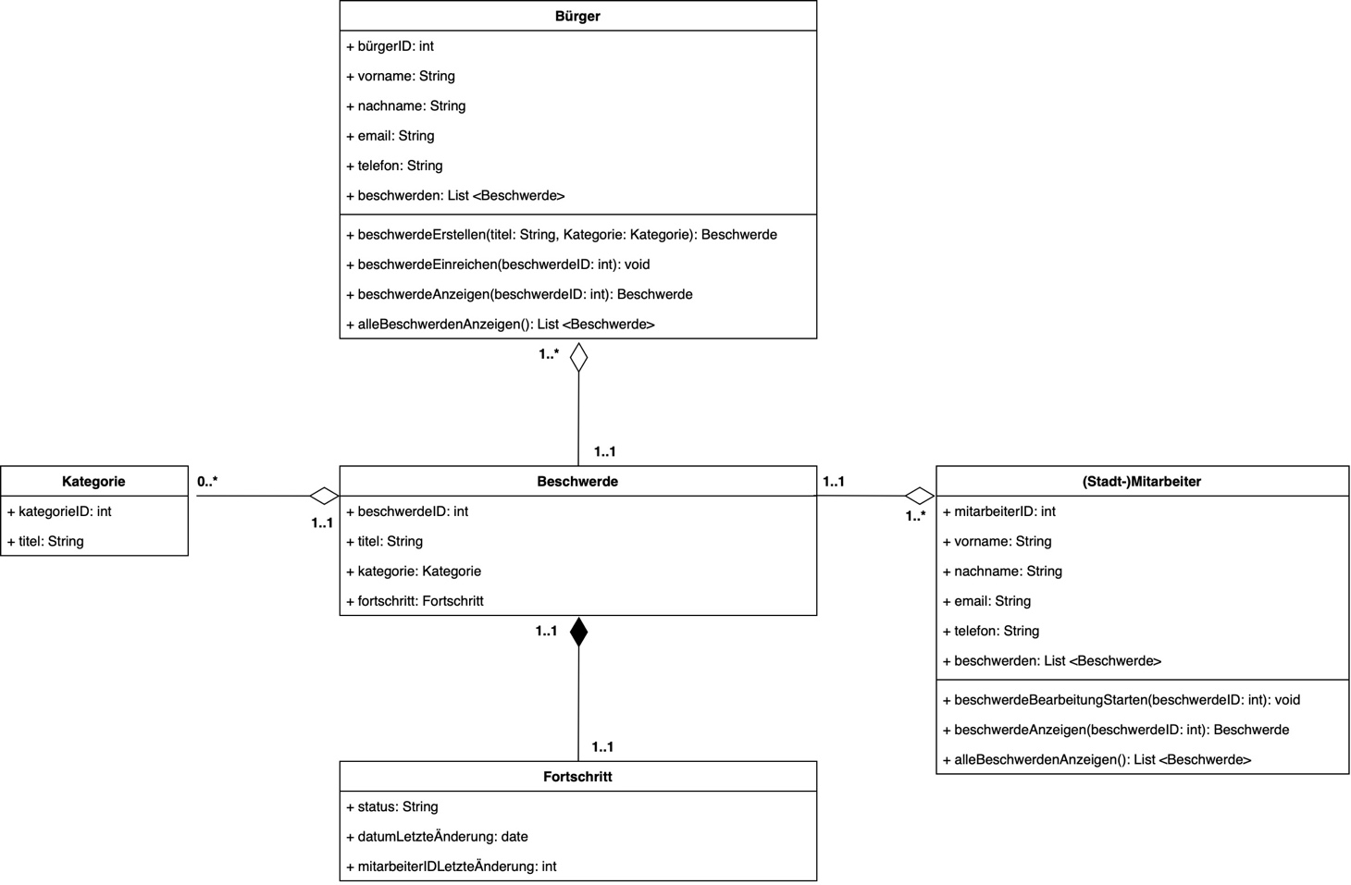

5. Domain Services und Repositories

5.1 Domain Services
- AuthentifizierungsService: ist verantwortlich für die Verwaltung der Benutzeranmeldung und -registrierung sowie für die Überprüfung der Identität von Benutzern. Er sorgt dafür, dass nur autorisierte Benutzer auf bestimmte Funktionen zugreifen können.
- BeschwerdeService: Verwaltet domänenübergreifende Logik zur Bearbeitung und Verwaltung von Beschwerden.
- StatusAnzeigeService: Dieser Service stellt die Logik bereit, um den aktuellen Status einer Beschwerde an Benutzer anzuzeigen oder einen bestehenden Status zu bearbeiten.
- BenachrichtigungsService: ist dafür zuständig, Benutzer über relevante Ereignisse in Bezug auf ihre Beschwerden zu informieren, wie z.B. Statusänderungen oder neue Kommentare.

5.2 Repositories
- BenutzerRepository: Dient zur Speicherung und Verwaltung von Benutzerinformationen, wie z.B. Anmeldedaten, E-Mails etc..
- AuthentifizierungsRepository: Speichert und prüft Authentifizierungsinformationen, wie gehashte Passwörter und Token.
- BeschwerdeRepository: Dieses Repository ist für die Verwaltung und den Zugriff auf Beschwerden verantwortlich. Es bietet Methoden, um Beschwerden aus der Datenbank abzurufen, zu speichern oder zu aktualisieren.
- StatusRepository: Dieses Repository verwaltet den Status einer Beschwerde und speichert den Statusverlauf.

5.3 Übersicht der Repositories und Methoden
- BenutzerRepository
  - findBenutzerById(Number id): Benutzer
  - indBenutzerByName(String name): Benutzer[]
  - saveBenutzer(Benutzer: benutzer): void
- AuthentifizierungsRepository
  - tokenValidation(String token): Boolean
  - benutzerAnmeldung(String email, String passwort, String Rolle): string
  - benutzerRegistrierung(Benutzer: benutzer): Number
- BeschwerdeRepository
  - findBeschwerdeById(Number id): Beschwerde
  - findBeschwerdeByTitleAndDescription(String text): Beschwerde[]
  - saveBeschwerde(Beschwerde beschwerde): void
- StatusRepository
  - findCurrentStatus(Number beschwerdeId): string
  - updateStatus(Number beschwerdeId, String status): void

